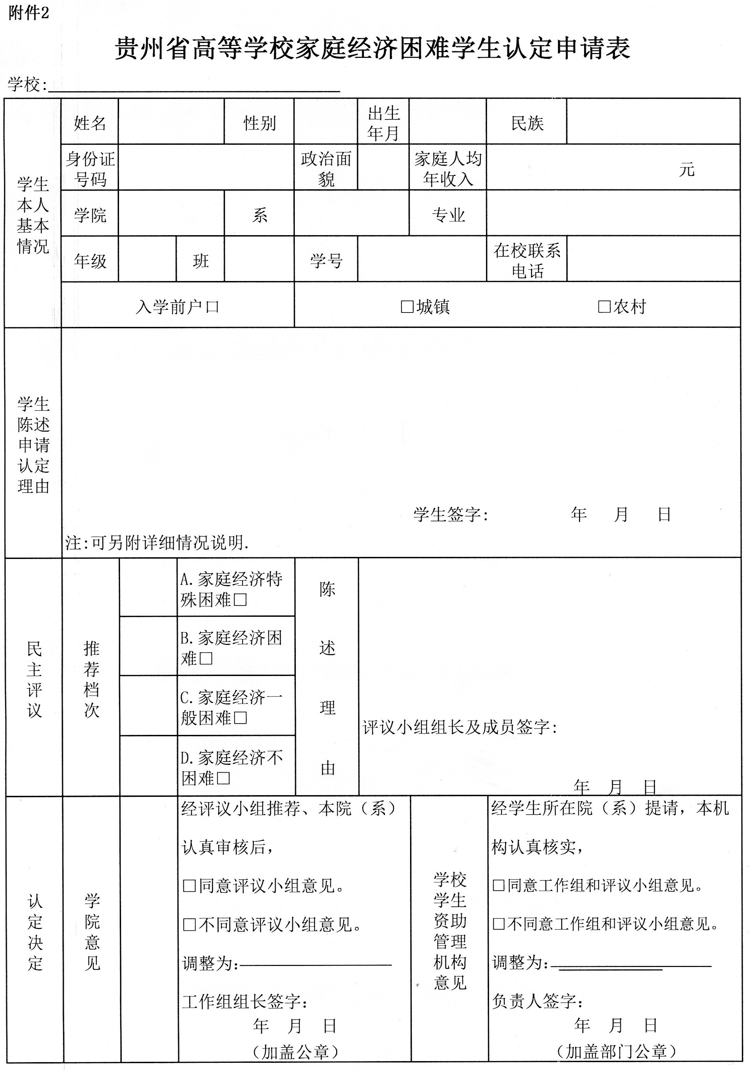

各类电子版表格的整理内容（均为EXCEL表格）
1）上报表格的内容需统一设置为“宋体、12号字体”格式，若字数多，超出格子，可设为“宋体、10号字体”格式。
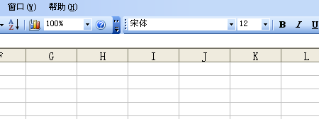
2）对于银行卡号一栏，先鼠标左键点击该栏对应的题头字母，如图中“G”
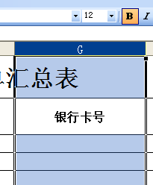
然后点击鼠标右键出来对话框后，鼠标点击其中的“设置单元格格式”，
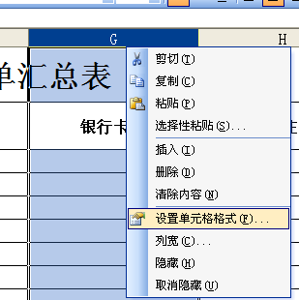
出现窗口，如图所示：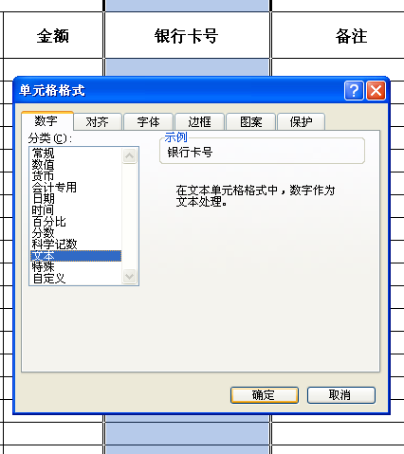
将“数字”一栏选为“文本”格式后点击确定，然后再开始进行学生银行卡号的录入登记，不能有空格或其他任何符号，若有其他符号或空格，银行视为错误卡号不能上账成功。

3）上报的银行卡号必须是学校指定银行开具的卡：请学生以农行为主。
**请务必用户名和卡号一致，如果用户名和卡号不符，均无法上账成功。（即实名制）

4）对于姓名一栏，不能有空格，如果有空格，也是显示户名和卡号不一致，和请务必注意。

5）对于金额一栏，点鼠标右键中“设置单元格格式”一栏，将“数字”一栏选为“数值”格式，且小数位数选“2”后，
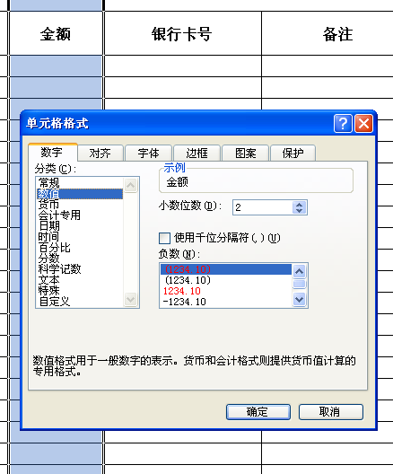
进行登记整理。(见“银行卡号一栏”的图示方法)

6）对于学生的学号一栏，操作方法与银行卡号一栏的操作相同，必须为文本格式。

7）出生日期一栏，统一格式为文本格式，录入形式为，例如：1989年1月出生，录入为“1989.01”如图： 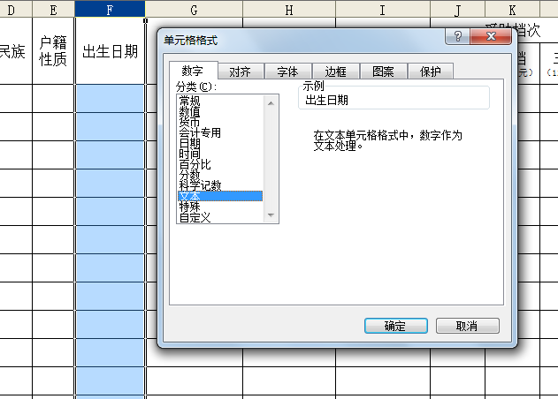
8) 民族一栏，统一格式为：汉族，录入为“汉”；布依族录入为“布依”。

9）户籍性质一栏，统一格式为：农村户口，录入为“农村”；城镇户口录入为“城镇”。

